《操作系统课程设计》评分标准
英文名称：Course Design of Operating System

课程编号：H221140

课程类别：课程设计

适用专业：计算机科学与技术

课程设计：2周

学 分：2学分

一、课程设计的内容
设计题目
编程死锁的避免方法—银行家算法。问题描述：系统在进行资源分配的过程中，允许进程动态的申请资源，为了避免发生死锁，在分配资源前要进行安全性检查，若此次分配不会导致系统进入不安全状态，便将资源分配给进程，否则，进程等待。

设计要求：
设计一个进程动态请求资源的模拟系统，包括n 个并发进程共享m 个系统资源的系统。进程可动态申请资源和释放资源，系统按各进程的申请动态的分配资源。要求采用银行家算法实现。实现随机产生进程请求资源的数量；资源安全性检查算法；资源的分配算法；以及输出显示每次请求的结果和系统资源的状态。用Ｃ语言编程并用文档形式给出算法分析与实现过程。
应用
- 假定系统中有五个进程｛P0, P1, P2, P3, P4｝和三类资源｛A, B, C｝，各种资源的数量分别为10、5、7，在T0时刻的资源分配情况如图-1 所示。
问题：
- T0时刻的安全性？若安全，给出安全序列。
- P1请求资源：P1发出请求向量Request1(1,0,2)，系统按银行家算法进行安全性检查。
- 在（2）的基础上，P4请求资源：P4发出请求向量Request4(3，3，0)，系统按银行家算法进行安全性检查：若安全，给出安全序列。
- 在（3）的基础上，P0请求资源：P0发出请求向量Requst0(0，2，0)，系统按银行家算法进行安全性检查：若安全，给出安全序列。
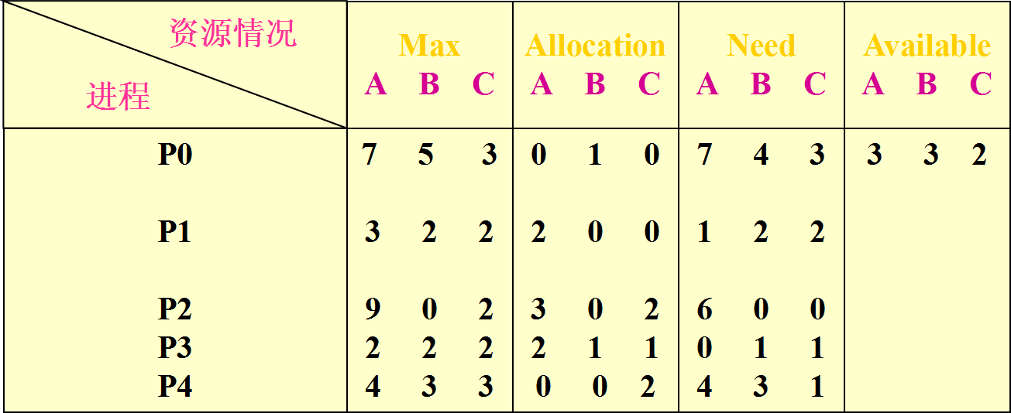
图-1
- 假定系统中有五个进程｛P0, P1, P2, P3, P4｝和三类资源｛A, B, C｝，各种资源的数量分别为17、5、20，在T0时刻的资源分配情况如图-2 所示。
问题：
- T0时刻的安全性？若安全，给出安全序列
- P1请求资源：P1发出请求向量Request1(0,3,4)，系统是否能实施资源分配？为什么。若安全，给出安全序列
- 在（2）的基础上，P3请求资源Request4(2，0，1)，系统是否能实施资源分配？为什么。若安全，给出安全序列
- 在（3）的基础上，P0请求资源：P0发出请求向量Requst0(0，2，0)，系统是否能实施资源分配？为什么。若安全，给出安全序列

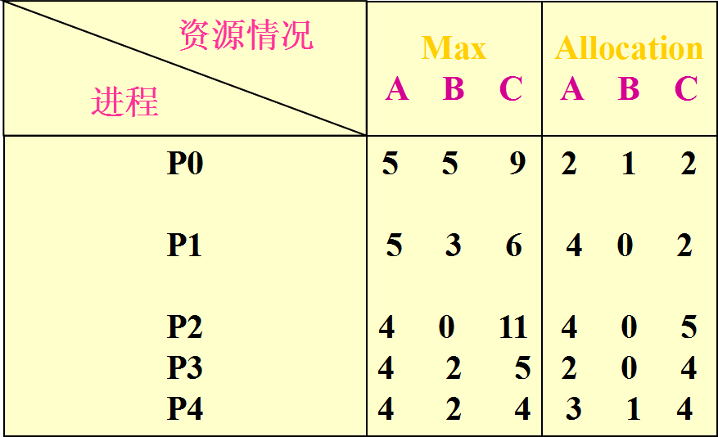
图-2
二、课程设计的方式与基本要求
按时完成课设任务；课程设计报告要有详细的分析设计及结论。
1．写出实现银行家算法的数据结构、算法和算法流程图。描述子函数及主要变量作用及功能。（50分）
2．打印出程序清单。（5分）
3．写出程序调试及运行应用题情况。（20分）
4．写出系统设计中出现的问题及解决的方法。（10分）
5．课程设计的体会。（5分）
6．自我评价与总结。（10分）

